

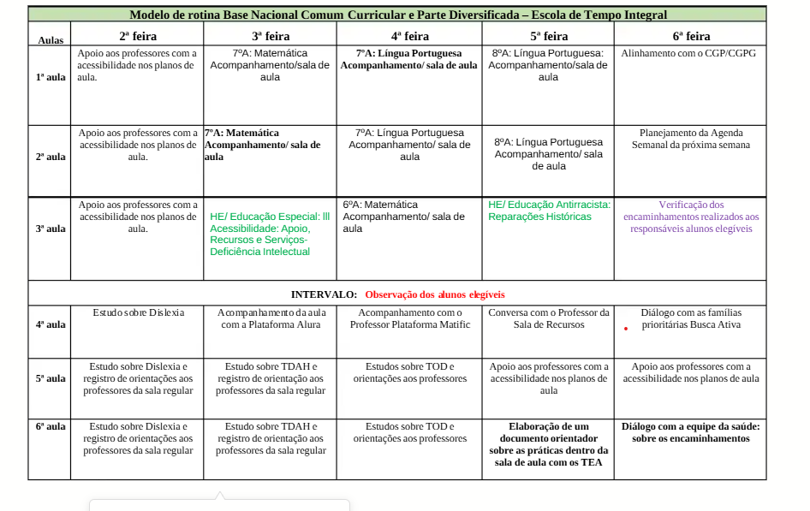
MODELO COMO EXEMPLO PARA O PROFESSOR MONTAR SEU CRONOGRAMA SEMANAL COMO LHE COUBER, NÃO NECESSITA SEGUIR ESSE PADRÃO, ESSE MODELO É PARA FACILITAR A COMPREENSÃO.

